Veľkonočné číslo 2012 Ročník 5

ŠKOLSKÉ
NOVINY

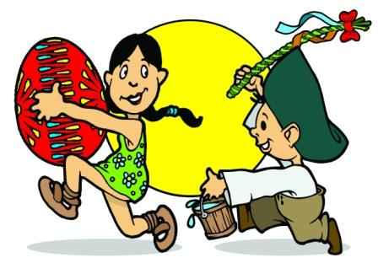

Základná škola s materskou školou Rakovice

Úvodník

Milí čitatelia Školských novín!

Studená zima sa skončila a jar svoju krásu ukazuje každým dňom stále viac a viac. Zobúdzame sa do slnečných uštebotaných rán, čo je jasným signálom, že jar je naozaj tu. A s ňou, samozrejme, prichádzajú aj krásne sviatky jari – Veľká noc.
Veľkonočné sviatky patria k najstarším sviatkom vôbec. Ich základnou podstatou z dôb predkresťanských bolo vítanie jari, v prenesenom slova zmysle víťazstvo života nad smrťou.
Veľká noc je pohyblivý sviatok a pre kresťanov je jedným z najvýznamnejších. Predchádza mu dlhý čas príprav – štyridsaťdňový pôst –, ktorý sa dodržiava už celé stáročia. Nevzťahoval sa len na jedlo, ale na celý spôsob života. Prestali tanečné zábavy, veselé spoločenské večierky, na vidieku sa skončili priadky a páračky. V čase pôstu každá žena priadla doma sama, umĺkol spev a ozývali sa len vážne pôstne piesne. Muži odložili fajku a celú dobu sa nedotkli alkoholu. Zo ženského kroja zmizli pestré farby a bohato zdobené súčasti odevu. V súčasnosti niektoré zvyky vymizli, niektoré sa zachovali.
Všetkým vám zo srdca prajeme veselé veľkonočné sviatky, hlavne však to, aby ste ich prežili v kruhu vašich najbližších a nech vám toto číslo Školských novín prinesie nielen veľa zábavy, ale možno aj trošku poučenia.

Vaša redakčná rada

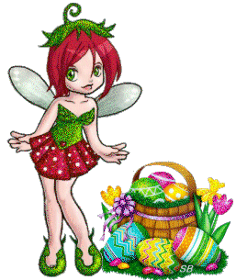
Členovia redakčnej rady:

Alexandra Duračková 6. roč.
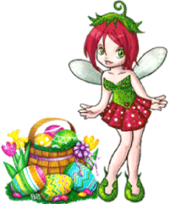
Nikola Kukučová 6. roč.
Veronika Machovičová 6. roč.
Sára Sámelová 6. roč.
Nina Valová 6. roč.
Alžbeta Verčíková 6. roč.
Veronika Zelinková 6. roč.
Deň 14. december 2011 sa do našich sŕdc zapísal čiernymi písmenami.
Bol to deň, kedy nás náhle a nečakane opustila pani riaditeľka
Mgr. Beáta Kapičáková.
Všetci na ňu s láskou spomíname
a v našich srdciach zostáva stále.

Rozlúčka

Aj slnko zapadá
ústupom do noci,
kto raz púť dokonal,
nieto viac pomoci.
Bez slnka chlad vanie
z hviezdnatej oblohy,
človek je krehký tvor,
zranený, úbohý.
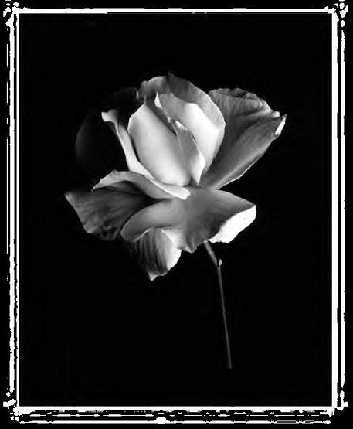
Do tmy si zapáli
kahanec nádeje,
do duše boľavej
spomienky naleje.
V tichosti vyprosme
veľký dar pokoja,
kým sa nám duše raz
naveky nespoja.
Posledný pozdrav tu
šepkáme do ticha,
že sa raz stretneme
je naša útecha.
Aktivity našich žiakov a školy

v skratke
7. január 2012 – Majstrovstvá kraja v kolkoch. Súťaže sa zúčastnili M. Valková (5. roč.), N. Zbyvatelová (5. roč.), A. Duračková (6. roč.).
31. január 2012 – Okresné kolo v stolnom tenise. Súťaže sa zúčastnili P. Kapičák (9. roč.), M. Ruľák (9. roč.), D. Černý (7. roč.).

2. február 2012 – Školských majstrovstiev okresu v streľbe zo vzduchovky sa zúčastnili J. Duračková (7. roč.), N. Mihaličková (7. roč.), V. Šmýkalová (9. roč.), S. Šmýkalová (9. roč.), D. Šnajdarová (9. roč.), E. Dubovská (9. roč.).
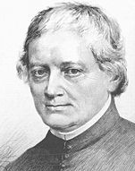
11. február 2012 – Detský karneval

14. február 2012 – Hollého pamätník. V školskom kole súťažili žiaci 2. až 9. ročníka v troch vekových kategóriách (poézia/próza). Víťazi jednotlivých kategórií sa zúčastnia Okresného kola v Piešťanoch.

18. február 2012 – Turnaj vo florbale – Florbal CUP II. Súťaže sa zúčastnili A. Dadík (8. roč.), M. Ruľák (9. roč.).

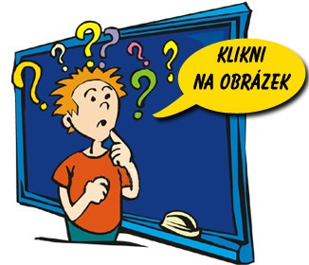
6. – 7. marec 2012 – V CVČ Ahoj v Piešťanoch sa konala Okresná súťaž Hollého pamätník. Súťaže sa zúčastnili žiačky Sára Hercegová (3. roč.), Ema Brezinová (7. roč.) a Nina Valová (6. roč.). Nina Valová získala 2. miesto vo svojej kategórii.

14. marec 2012 – Testovanie deviatakov

16. marec 2012 – Divadlo Maska sa predstavilo žiakom divadelným predstavením rozprávky Hansa Christiana Andersena Malá morská víla.

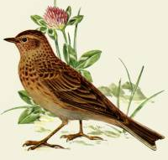
16. marec 2012 – Playback show. Žiaci 1. – 7. ročníka sa predstavili svojimi imitáciami známych spevákov v speve a tanci. Súťažili v troch kategóriách. Program spestrili aj chlapci zo skupiny ProStreet Team.

22. marec 2012 – Rakovický škovránok. Žiaci 2. – 7. ročníka sa zúčastnili školského kola v speve ľudových piesní.

27. marec 2012 – Veľkonočné aranžovanie. Žiačky krúžku Tvorivé dielne sa zúčastnili veľkonočného aranžovanie, ktoré sa konalo v SOŠ v Rakoviciach.


29. a 30. marec 2012 – Pytagoriáda. Žiaci našej školy sa zúčastnili Okresného kola Pytagoriády v Piešťanoch (M. Luciak 4., Z. Kubíková 4., O. Kováč 5., J. Šmýkal 5., A. Germič 6.,
S. Benedikovičová 7., L. Sinčáková 7.).

30. marec 2012 – Tradičnou oslavou Dňa učiteľov bolo súťaženie žiakov s učiteľmi v dueli. Svoje sily si zmerali v rôznych súťažiach. Nechýbala streľba zo vzduchovky, stolný tenis, kolky, bingo či hra človeče, nehnevaj sa.

Všetkým, ktorí vzorne reprezentovali našu školu, ĎAKUJEME!
O ryšavom rytierovi Rýdzikovi

Jedno ráno, keď už nad Bryndzový vrch vychádzalo slnko, sa malý ryšavý rytierik Rýdzik plavil cez rieku Torysu. Vtom narazil na dno koryta. Bolo to jeho šťastie, pretože ho v tej chvíli preskočili ryby a rys. Pribehol strýko Jano a vraví mu: „Dávaj si pozor, Torysa mení smer!“ Malý rytierik Rýdzik sa naľakal a utekal sa skryť na Bryndzový vrch. Nazbieral si plnú misku bryndze a doma si uvaril chutné bryndzové halušky. Cez rieku Torysu sa už nikdy neplavil.

Sára Hercegová, Lívia Ruľáková – 3. ročník



Pyšný pytliak išiel na pytačky

Jedného dňa sa vybral pytliak na pytačky. Pytliak kráčal pustým lesom a stretol druhého pytliaka. Spýtal sa ho na pytačky. Pýtate sa prečo? No predsa aj on chcel pyšnú princeznú za ženu. Kráľ sa to dozvedel a pytliaci museli pykať za svoju pýchu. Na svoju kráľovskú dcéru bol však stále pyšný. Pytliakov pustili z väzenia a tí sa pustili za princeznou. Princezná si vybrala jedného pytliaka a zobrala si ho za muža.


Lucia Talábová, Aneta Lovičková – 3. ročník

Bystrá kobyla a býk

Bystrá kobyla sa vybrala na vandrovku do Bytče. Cestou stretla býka. Do Bytče už išli spolu. Kobyla mala veľký hlad a chcela býka zjesť. Ten jej ukázal krásnu zelenú lúku plnú voňavých bylín a obaja sa najedli. Skamarátili sa a do Bytče už vandrovala kobyla s bystrým býkom.

Dominik Ruľák, Boris Ďurica – 3. ročník

Dovolenka v Nórsku

Na túto dovolenku som sa vybrala s maminou. Keďže môj tatino pracuje v Nórsku, vybrali sme sa za ním. Cestovali sme lietadlom z Krakova a pristáli sme v hlavnom meste Nórska – v Oslo.
Bolo tam krásne slnečné počasie. Z letiska do dedinky Noresund sme prišli o tri hodiny. Noresund bola krásna dedinka pri horách, s menšími obchodmi, lesom, domčekmi. Cestou som sledovala krásnu krajinu, plnú zelene, hôr, fjordov a pekných domčekov z dreva. Pri okrajoch ciest a v lesoch rástli sladké čučoriedky a maliny, ale aj hríby ako kuriatka a „dubáky“.
V jeden teplý a slnečný deň sme sa vybrali na výlet do časti Norefjel – rekreačnej oblasti, kde sú hotely, chaty, hory, lyžiarske svahy a potôčiky. Zaujali ma ich veľké drevené domy, ktoré boli prevažne bielej alebo tehlovo-červenej farby. Často sú postavené na veľkých balvanoch. Tiež sme si všimli, že takmer pri každom dome mali na stožiari vytiahnutú vlajku a v niektorom z okien majú päťramenný strieborný svietnik. Okolie domu krášlil krásny zelený trávnik. Deti po ňom behajú bosé. Každý dvor obsahuje trampolínu, rôzne preliezky a hračky. Zaujímavé je, že Nóri pre svoje deti stavajú zmenšené domčeky, ktoré sú kópiou ich normálneho veľkého domu. Chovajú mačky, malých psíkov aj nejaké vtáčiky.
Navečer sme sa vybrali na prechádzku a cestou sme uvideli pole, pri ktorom bola kamenistá pláž a rieka. Bolo tam aj miesto na opekanie, gril, lavičky a stôl, no a preto sme tam nasledujúci deň išli opekať. V tejto dedinke bol aj most, ktorý viedol k fjordu s kryštálovo čistou vodou, nedalo sa odolať, aby som sa neokúpala. Bola síce studená, ale v tejto časti Nórska je leto asi také ako naše, takže kúpanie v tejto priezračnej vode pre mňa znamenalo príjemné osvieženie.
Čo bolo zaujímavé, že Nóri nemajú žiadne záhrady, iba okolo domu pár kvietkov. V tejto krajine má každá rodina čln, ktorým sa plavia po fjordoch každé nedeľné popoludnie. Majú tiež zaujímavý jazyk. Navštívila som mesto Fla – jeho symbolom je obrovská socha medveďa z neznámeho kovu. V jeho blízkosti sa nachádza Medvedí park. Je to prírodná rezervácia, v ktorej žijú skutočné živé medvede. Na potulkách po tejto krásnej krajine sme navštívili aj miesto, kde pred niekoľkými desiatkami rokov dopadol meteorit. Na tomto mieste po ňom ostal veľký kráter. Chodila som po stuhnutej láve, ktorá bola sivej farby, v jej puklinkách rástla zeleň a tiekli potôčiky. Nórsko je krajina známa množstvom unikátnych rýb. Ľudia v Nórsku sú tolerantní, trpezliví, milí a ochotní. Majú svoj štýl. Ako som sa naposledy dozvedela od tatina, neoslavujú meniny, na rôzne sviatky sa nestresujú pečením, ale pečivo kúpia v obchode. Aj my sme boli v obchodných domoch, odkiaľ som si priniesla pekné letné šaty, tenisky a rôzne suveníry.
Týchto 10 dní som si veľmi užila, dozvedela som sa mnoho zaujímavostí o živote v Nórsku a dovolenka pre mňa znamenala veľa krásnych a nezabudnuteľných zážitkov.

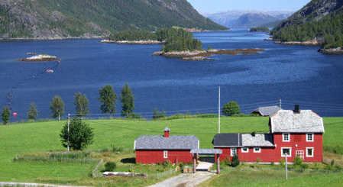

Veronika Zelinková,
6. ročník

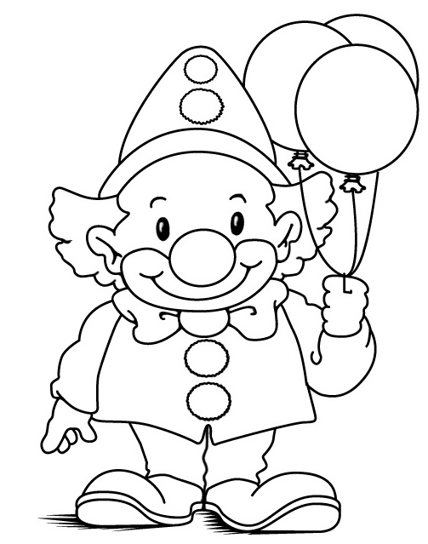

KARNEVAL

V sobotu 11. februára 2012 popoludní o 14:00 hod. sa uskutočnil už tradičný, každoročný karneval v priestoroch telocvične, ktorý organizovalo Školské stredisko záujmovej činnosti pod vedením Katky Rafajdusovej v spolupráci so Slovenskou radou rodičovských združení pri ZŠ s MŠ Rakovice. Všetko sa začalo promenádou originálnych masiek a nedeľné popoludnie skončilo žrebovaním bohatej tomboly, v ktorej bolo množstvo pekných a hodnotných cien.
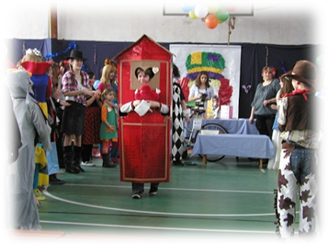
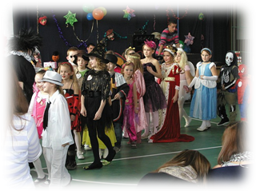
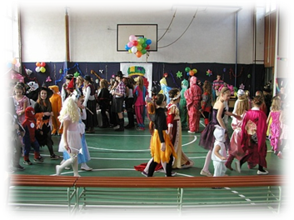

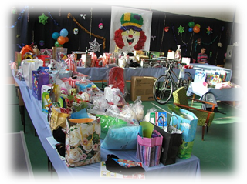
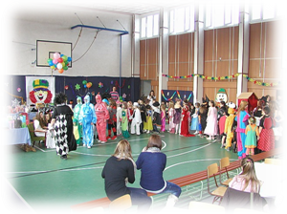

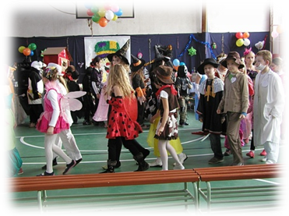

Pripravila: Alexandra Duračková, 6.ročník

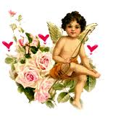
Svätý
VALENTÍN
(14. február)

Kto bol svätý Valentín?
Kňaz a lekár Valentín žil v 3. stor. n. l. za vlády cisára Claudia. Claudius bol krutý, náladový tyran, ktorý sa rozhodol zrušiť manželstvo. Ženatých mužov totiž nepovažoval za dobrých bojovníkov. Manželky a deti pokladal za príťaž a príčinu zbabelosti. Sobášenie tvrdo zakázal! Kňaz Valentín sa proti cisárovi vzbúril, mladých milencov pozýval k sebe a sobášil ich potajme. Preto sa Valentínovi hovorí aj priateľ milencov. Hoci to bola vzbura tichá, Cladius sa to dozvedel. Claudius kňaza uväznil a pokúšal sa ho presvedčiť, aby zanechal kresťanstvo a vyhlásil, že prijíma vieru rímskych bohov. Valentín sa však nemienil vzdať svojho zmýšľania. Lásku medzi mužom a ženou pokladal za posvätnú, rovnako ako zväzok, ktorý uzavreli. Ani kruté zaobchádzanie neodvrátilo Valentína od jeho presvedčenia. Preto cisár rozhodol o jeho poprave. Vo väzení sa Valentín zamiloval do žalárnikovej dcéry, ktorú liečil, mladé dievča bolo totiž slepé. Vďaka svojmu lekárskemu umeniu prinavrátil Valentín Astérii zrak. 14. februára 296 jej poslal svoje posledné vyznanie lásky. List končil slovami:
„Od Tvojho Valentína.“
Potom Valentína kruto popravili. V roku 496 pápež Gelasius vyhlásil 14. februára za sviatok sv. Valentína. Neskôr sa tento deň stal dňom milencov a sv. Valentín ich patrónom. Legenda o sv. Valentínovi, ktorého nič nezlomilo, ktorý miloval, ale jeho láska zostala nenaplnená, sa rozšírila do celého sveta. Kým na Krutého Claudia si dnes takmer nik nespomenie, krásny a smutný príbeh jedného kňaza si zapamätáme.

Pripravila: Nina Valová, 6. ročník

Rozhovor s pani učiteľkou
Mgr. Bohumilou Beňovou
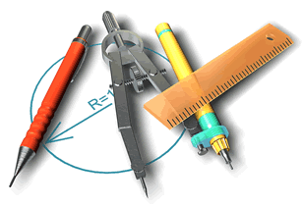
- Aký je Váš najobľúbenejší predmet v škole?
Matematika.
- Kde ste začínali učiť?
V Želiezovciach, okres Levice.
- Ako si spomínate na prvý učiteľský deň?
Bol pre mňa veľkým prekvapením, ako aj ďalšie dni a týždne učiteľskej práce.
- Aký je Váš najkrajší zážitok zo školy?
Keď mi žiaci, ktorým som bola triedna päť rokov, po skončení základnej školy osobne poďakovali spolu s rodičmi za prácu a spoločne sme zaspomínali na rôzne situácie, ktoré sme zažili v triede.
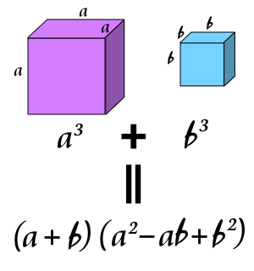
- Páči sa Vám v tejto škole? Učí sa Vám tu dobre?
Áno, veľmi. Áno, aj žiaci, aj učitelia tu majú dobré podmienky na prácu.
- Predmety, ktoré vyučujete, Vás bavili aj na základnej škole?
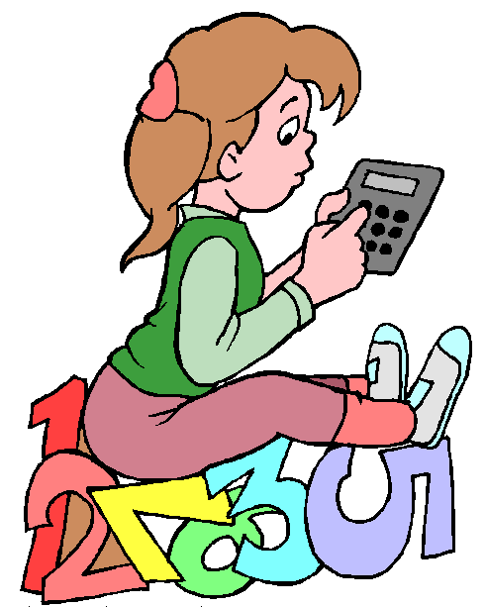
Jednoznačne. Matematika bola vždy mojím „naj“ predmetom.

Ďakujeme za rozhovor.

Pripravili: Sára Sámelová, Alžbeta Verčíková, 6. ročník
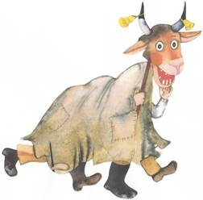
FAŠIANGY- symbol veselosti, zábavy, hodovania a pitia. Také boli fašiangy v minulosti a také sú v redukovanej podobe takmer vo všetkých regiónoch Slovenska i dnes. Fašiangové obdobie sa vlastne začína už v čase od Troch Kráľov a trvá do Popolcovej stredy. Je v podstate obdobím prechodu od zimy k jari. Po ňom nasleduje čas štyridsaťdňového pôstu. K typickému pečivu „na ponúkanie“ patrili smažené šišky – pampúšiky a fánky.
Tradičné fašiangové koláče
Fánky
Potrebujeme:
250 g polohrubej múky, 30 g margarínu, soľ, 20 g práškového cukru, 1 žĺtok, 1/4 balíčka prášku do pečiva, 1 dl kyslej smotany, 80 g masti na vyprážanie.

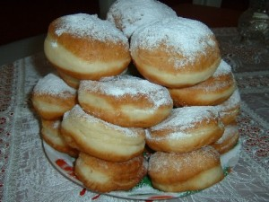
Ako na to:
Do preosiatej múky pokrájame margarín, pridáme soľ, cukor, žĺtok, prášok do pečiva, smotanu a vypracujeme na husté cesto, trochu redšie ako na rezance. Cesto necháme pol hodiny stáť. Potom ho vyvaľkáme asi na hrúbku 5 mm, ostrôžkou pokrájame na rovnaké štvorčeky, ktoré uhlopriečne v strede prerežeme, jeden roh pretiahneme cez otvor a vyprážame v horúcej masti.
Nakoniec posypeme práškovým cukrom.

Šišky
Potrebujeme:
600 g polohrubej a hladkej múky, 2 PL kryštálového cukru,
400 ml mlieka, 60 g droždia, 120 g práškového cukru,
80 g masla alebo Hery, soľ, rum, 6 žĺtkov

Ako na to:
Do väčšej misky si dáme múku a urobíme si do nej jamku, kde si dáme droždie, 2PL cukru a zalejeme to 200ml teplého mlieka a necháme droždie vzísť. Zatiaľ si do zvyšného zohriateho mlieka pridáme maslo, ktoré necháme rozpustiť, práškový cukor, žĺtky a rum. Keď máme droždie pripravené, prilejeme žĺtkovú zmes a vypracujeme hladké cesto. Prikryjeme utierkou a necháme vykysnúť. Keď nám cesto vykysne, znovu ho premiešame, aby sme dostali von prebytočný vzduch a necháme znovu vykysnúť. Pripravené vykysnuté cesto si dáme na pomúčenú dosku, vyvaľkáme ho a vykrajujeme šišky. Do každej urobíme prstom jamku a vyprážame na rozpálenom oleji z každej strany do zlata. Na každú šišku dáme lekvár, posypeme práškovým cukrom a môžeme podávať.
Dobrú chuť!
Pripravila: A. Verčíková, 6. ročník

Tradícia Veľkej noci
Veľká noc patrí k najväčším kresťanským udalostiam, kedy po štyridsaťdňovom pôste nastáva čas hodovania a veselosti. Veľkonočné sviatky sú významným kresťanským sviatkom. Začínajú sa Zeleným štvrtkom, ktorým sa pripomína Ježišova posledná večera, jeho ukrižovanie (Veľký piatok), pochovanie (Biela sobota) a zmŕtvychvstanie (Veľkonočná nedeľa). Spájajú sa tiež s príchodom jari a oslavou nového života, a tak k nim patria i kresťanské a predkresťanské zvyky. Veľkej noci predchádza 40-dňový pôst, ktorý sa začína Popolcovou stredou. Počas pôstneho obdobia by sa nemali konať zábavy, svadby, plesy a aj jedlá, ktoré konzumujeme, by sa mali jesť poskromnejšie. Veľkopôstny čas má šesť nedieľ. Začína sa Čiernou nedeľou, kedy si ženy odkladali pestrofarebné odevy a obliekali čierne šaty. Tie nosili až po Kvetnú nedeľu, ktorá je šiestou, teda poslednou nedeľou. Ňou sa začína tzv. Svätý alebo aj Veľký týždeň. Kvetná sa volá preto, lebo Ježiša Nazaretského, ktorý sa podľa biblickej tradície narodil a 30 rokov žil ako potulný kazateľ v Betleheme, v Jeruzaleme, kam odišiel, vítali kvetmi. Odvtedy sa v kostoloch v tento deň posväcujú zelené konáriky (bahniatka), ktoré si ľudia dávajú doma do vázy. Predtým ich mali zastoknuté za obrazmi, alebo pripevnené na hrade na povale, aby chránili dom pred bleskom.
Zelený štvrtok
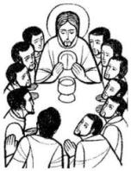
Kresťania si ním pripomínajú poslednú večeru Pána s učeníkmi. Na znamenie smútku v tento deň naposledy zaznejú v kostoloch zvony a potom "odletia" do Ríma, čiže stíchnu. Na stoloch majú byť v ten deň zelené jedlá, napríklad mladá žihľava, púpava, šťaveľový, alebo špenátový prívarok. V tento deň sa v minulosti ľudia hneď zrána umývali v potoku, alebo zbierali rannú rosu na liečenie chorôb. Voda mala odplaviť všetko zlé, všetky choroby, boľačky a dievčatám pehy. Chlapcom sa v ten deň strihali vlasy, aby ich mali husté a aby im nešediveli. Zelený štvrtok naši predkovia využívali aj na ochranu pred zlými silami. Muž, ktorý si prevrátil košeľu naopak a bol na večernej omši v kostole, videl bosorku obrátenú chrbtom k oltáru. Voda nabratá spod mlynského kolesa a preliata cez kľúčovú dierku kostolného kľúča mala ochrániť pred zlými silami. Dosť sa tiež využívali rapkáče a biče, ktorými pastieri vyháňali z dedín zlých duchov.
Veľký piatok
Je to najpôstnejší i najsmutnejší deň v roku. Kňazi v smútočnom rúchu oznamujú veriacim umučenie Ježiša Krista a nabádajú k pokániu. Na poslednej večeri s apoštolmi Ježiš lámal chlieb a podával im víno so slovami: Toto jedzte a pite na moju pamiatku. (Od tých čias kresťania pri svätej omši prijímajú nekvasený chlieb a pijú víno). Po večeri odišiel Ježiš na úpätie Olivetskej hory, nazývané Getsemany. Tam padol na kolená a obrátil sa k nebeskému otcovi s prosbou, aby odňal od neho kalich utrpenia. Na mieste Getsemanskej záhrady dodnes údajne stojí osem olív, ktorých vek sa odhaduje na tritisíc rokov. Pod nimi sa Ježiš modlil v očakávaní blízkeho utrpenia a smrti. Ježiša, ktorého zradil Judáš, zajali a odviedli pred židovskú Veľkú radu, ktorá ho odsúdila na smrť. Potom ho bičovali a odviedli za mesto na horu Golgota. Tam ho ukrižovali, a tam i zomrel. Podľa pranostiky sa nesmel v ten deň oheň zakladať, ani chlieb piecť, ani variť, ani orať či so zemou hýbať. Nesmela sa ani bielizeň vešať, aby nehynul dobytok, alebo aby sa niekto na šnúre neobesil. Jedli sa zväčša len pečené zemiaky a kyslá kapusta. V tento deň sa vstávalo skoro ráno. Mladí i starí utekali k vode, kde sa umyli, aby boli po celý rok zdraví a svieži. Gazdovia, ktorí chovali dobytok, vykopali zo zeme rôzne byliny (čierny koreň, kostihoj, chren, horec) a dávali ho dobytku, aby bol zdravý.
Biela sobota
Je to posledný deň 40-dňového pôstu. Bielou sa volá podľa bieleho oblečenia tých, ktorí sú v tento deň krstení. Hovorí sa mu i deň svetla. Všetky činnosti, ktoré sa v ten deň dejú, smerujú k očiste duše, tela i obydlia. Ľudia sa pripravujú na večernú omšu a do tej doby musí byť všetko doma umyté a vyčistené. Večer sa oblečú do sviatočných šiat a idú na slávnostnú omšu - vzkriesenie. Tento deň je totiž dňom oslavy a velebenia zmŕtvychvstania Ježiša Krista. V kostoloch sa svätí oheň, svetlo i veľkonočná svieca - paškál. Táto liturgia je najbohatšou v priebehu celého roku. Hlavnými znakmi sú pri nej voda a svetlo. Znovu začnú zvoniť i zvony. Podľa ľudových zvykov gazda vtedy nezabudol pokropiť vodou statok i kone, aby rástli ako z vody. Intenzívne sa tiež pripravovali jedlá, ktoré sa ukladali do košíka na posvätenie - boli to páska, šunka, klobása, hrudka, vajíčka, veľkonočný koláč.
Veľkonočná nedeľa
Je to deň oslávenia zmŕtvychvstania Krista. Veriaci prinášajú do kostolov košíky plné jedla, ktoré dávajú posvätiť. Niekde sa tradičné požehnávanie jedál robí už v sobotu popoludní, inde až v nedeľu ráno. Kostoly sú krásne vyzdobené a všetko pripomína, že Kristus vstal z mŕtvych. Ľudia sa radujú, veselia. Traduje sa tiež, že devy po prekročení kostolného prahu mali cez seba prehodiť peniaz pre šťastie. Z kostola sa po posvätení jedla každý ponáhľal domov, pretože vraj ako rýchlo domov došiel, taký šikovný bol pri žatve. Omrvinky zo stola, na ktorých sa hodovalo, sa odkladali na liečenie, do semien na siatie, alebo ich gazdiné hodili sliepkam.
Veľkonočný pondelok
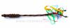
Je to nielen spomienka na udalosť, že Ježiš vstal z mŕtvych, ale i čas veselia. Chlapci chodia polievať dievčatá a tie im za odmenu dávajú vajíčka. Niekde im pripnú aj stužky na korbáč. Hovorieva sa mu aj šibák. Bol veľký, niekedy až dvojmetrový, pletený v osmoro. Popoludní, aspoň na dedinách, bývali potom veselice, tancovačky, alebo dedinské hry.
K Veľkej noci patria aj vajíčka a zajac
Vajíčko je symbol sily a nového života. Darované malo zabezpečiť zdravie po celý rok. Dávalo sa uvarené natvrdo, lebo mäkké nemalo vraj takú moc. I dnes sú známe rôzne zdobenia vajíčok. Čo iný kraj, to iné ornamenty a výzdoba. Keď dala dievčina niekomu na veľkonočnej zábave vajíčko, a ten ho prijal, hovorilo sa, že by sa mal do nej zaľúbiť až na smrť. Škrupinky z vajíčok, z ktorých sa chystala hrudka, sa rozvešali po ovocných stromoch, aby bola veľká úroda ovocia. Niekedy sa sypali aj do prvej sejby či rozhádzali po hriadkach zeleniny, aby vyrástla pekná a chutná.
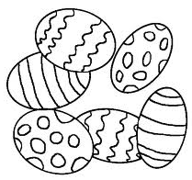
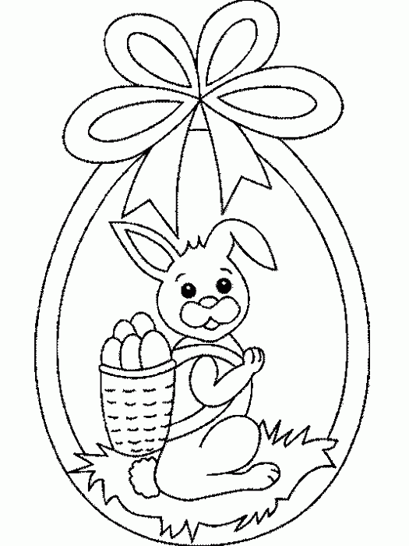

Pripravila: Nina Valová, 6.ročník
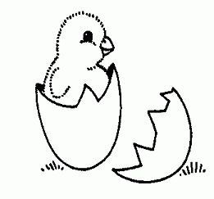
OSEMSMEROVKA
V | A | U | T | O | B | U | S | E | K
B | P | R | O | S | O | E | Y | L | U
T | R | Á | P | Š | C | I | R | K | R
A | Í | B | Á | A | I | Č | A | O | I
N | L | A | N | R | A | Č | T | R | A
I | K | L | K | Y | N | A | P | B | T
E | V | A | Y | B | A | J | O | Á | K
R | B | I | C | Y | K | E | L | Č | O
K | O | L | O | V | R | Á | T | O | K

Apríl, autobus, topánky, proso, bocian, kuriatko, bicykel, lopta, tanier, korbáč, syr, ryby, Eva, kolovrátok, liala, čaj

TAJNIČKA
 |  | 1.
 | 2.
3.
 |  | 4. |  |  |  |  |  |  | 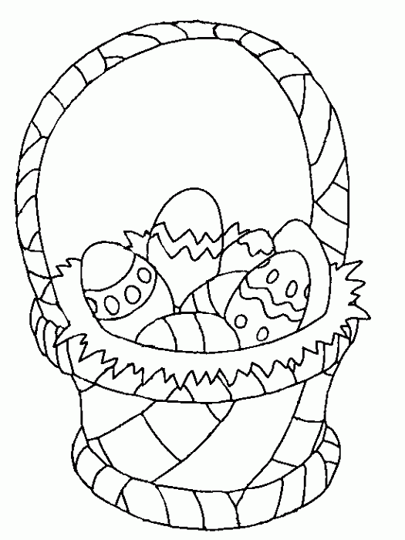
5.
- Najväčšia ryba žijúca v mori.
- Sladké a šťavnaté ovocie.
- Dávame do toho citrón .
- Najkyslejšie ovocie.
- Robíme z toho snehuliakov.

Pripravila: Sára Sámelová, 6. ročník

Veľkonočné básne
Šibač
Šibem, šibem, šibi-ryby,
môj korbáčik nemá chyby.
Ešte vody trošička,
daj vajíčko z košíčka.

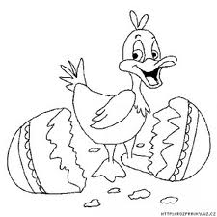
Kraslice

Vezmem do rúk farbičky,
rozcvičím si ručičky.
Nakreslím len vajce tak,
dokáže to každý žiak.
Potom spravím čáry-máry,
pekne sa mi to dnes darí.
Kvačky, čiarky, ba i pruhy,
ornamentov štyri druhy.
Farbami už vajce žiari,
babička sa šťastne tvári.
Pridá bodiek trošička,
čo to kreslí babička?
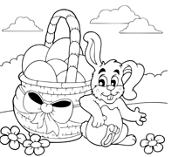
Veľká noc

Veľká noc prichádza,
každý sa raduje,
dievčatko spod Tatier
vajíčko maľuje.

Pripravila: Alžbeta Verčíková, 6. ročník

Veľkonočný veniec
Suroviny:
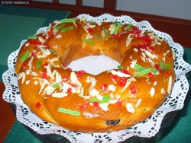
2 dl |  | mlieko (vlažné)
1 PL |  | cukor práškový
15 g |  | droždie
300 g |  | múka hladká
1 ks |  | vajce
1 dl |  | olej
 |  | soľ
2 PL |  | hrozienka (vopred namočené v rume)
 |  | mandle (sekané, podľa chuti)
2 PL |  | mlieko (na potretie venca)
2 PL |  | džem (marhuľový, na potretie)
 |  | mandle (sekané, na ozdobu)
 |  | hrozienka (na ozdobu)
 |  | ovocie (sušené, na ozdobu)

Postup:
Z mlieka, cukru a droždia si urobíme kvások. Múku preosejeme a pridáme do nej vajíčko, olej, soľ, kvások a zvyšné mlieko. Všetko spolu spracujeme na hladké cesto a necháme kysnúť cca 30 min. Potom do cesta primiešame hrozienka a mandle a zasa necháme kysnúť cca 40 min. Po vykysnutí si cesto rozdelíme na tri časti, z každej vyvaľkáme dlhý šúľok a upletieme vrkoč, ktorý stočíme do tvaru venca, dáme na plech a ešte necháme pokysnúť cca 30 min. Vrch venca potrieme mliekom a dáme piecť. Pečieme asi 25 – 35 min. Po upečení veniec polejeme prevarenou marhuľovou marmeládou s 1 PL vody a ozdobíme podľa fantázie hrozienkami, mandľami a sušeným ovocím.
Veľkonočná baba
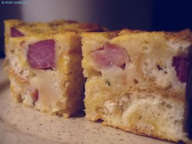
Suroviny:
500 g |  | bravčové mäso údené (varené)
200 g |  | slanina s mäsom (oravská)
8 ks |  | rožok
 |  | vývar (z údeného mäsa)
6 ks |  | vajce
 |  | vegeta (podľa chuti)
 |  | soľ
 |  | čierne korenie mleté
 |  | olej
1 ks |  | vajce (na potretie)
Postup:
Uvaríme si údené mäso a vychladnuté ho pokrájame na kocky. Slaninku pokrájame na kocky a opražíme ju na oleji. Rožky pokrájame a zalejeme trochou vývaru - podľa potreby cca 1 - 1,5 dl, pridáme uvarené mäso, 6 žĺtkov, koreniny, opraženú slaninku a na zjemnenie sneh z bielkov, ktorý ľahko vmiešame do masy. Vymiešanú masu rozotrieme do vymasteného pekáča, vrch potrieme rozšľahaným vajcom a pečieme do ružova. Výborná je teplá s kyslou uhorkou, ale chutí dobre aj studená.
Pripravila: Veronika Machovičová, 6. ročník

Pomôž nájsť zajačikovi cestu k jeho kamarátovi!

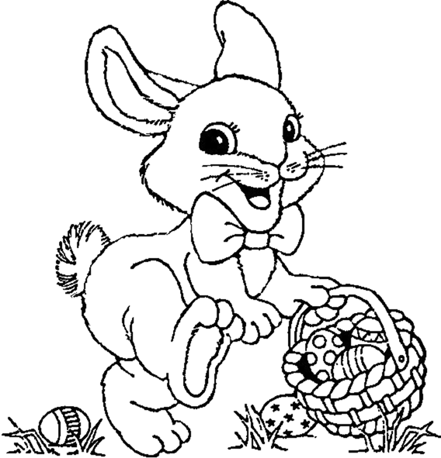

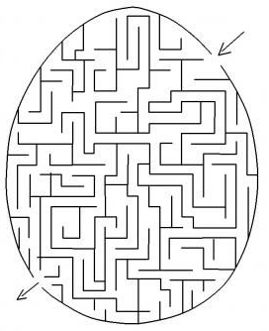

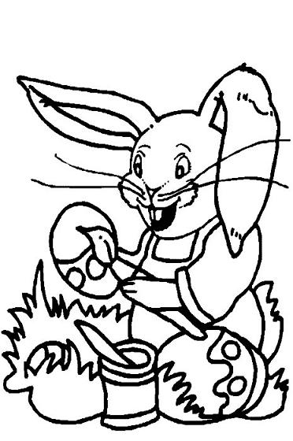

Pripravila: Veronika Machovičová, 6.ročník

Jarné pranostiky
Marcový sneh škodí poliam.
Matej ľady láme, ak ich nenájde, tak ich postaví.
Na sv. Valentína zima siliť sa počína.
Suchý marec, mokrý máj – bude humno ako raj.
Na sv. Gregora idú ľady do mora.
Keď Jozef kožuch odkladá, bude dobrá úroda.
Apríl v daždi, máj v kvete.
Ak je máj záhradníkom, nie je pre stodoly milovníkom.
Ak sú v máji hríby červivé, bude suché leto.
Chladno a večerné hmly v máji, ovocie a sena dajú.


Veľkonočné vtipy

Ide veľkonočný zajačik z krčmy a zaspi na poli. Okolo idú dvaja vlci a pobijú sa o neho. Zajac sa ráno zobudí a vidí okolo seba roztrhaných vlkov. Spokojne sa ponaťahuje a zamrmle si: „Nesmiem toľko piť, potom neviem, čo robím.“

Policajt zastaví auto na hraničnom priechode a hovorí vodičovi:
- Gratulujem, vyhrali ste odmenu 500 €, lebo ste prvý vodič, ktorý mal dnes, na Veľkonočný pondelok zapnutý pás?

- To vám pekne ďakujem, konečne si budem môcť urobiť vodičák.
Vedľa neho sedí jeho žena a povie:
- Neberte ho vážne. Viete, on vždy, keď má vypité, tára.
Zozadu sa ozve ďalší hlas:
- Ja som hovoril, že nás cez hranice bez pasu nepustia.
Z kufra sa ozve ešte jeden:
- My už byť na Veľkonočný ostrov?

Pripravila: Alexandra Duračková, 6. ročník


OSEMSMEROVKA

K | O | R | B | Á | Č | V | E | V
Ľ | R | Y | Ľ | A | C | V | O | A
K | O | B | O | K | L | B | A | J
N | O | A | Č | N | O | É | V | Í
C | U | K | R | Í | K | Y | A | Č
A | K | Ž | E | B | O | L | O | K
J | C | E | S | N | A | K | Ĺ | O
K | O | L | Á | Č | L | Č | K | O

Korbáč, ryba, cukríky, vajíčko, jablko, oko, kolobežka, koláč, cesnak, ovca, ryľ, koal

Veľkonočné vajíčka a kraslice
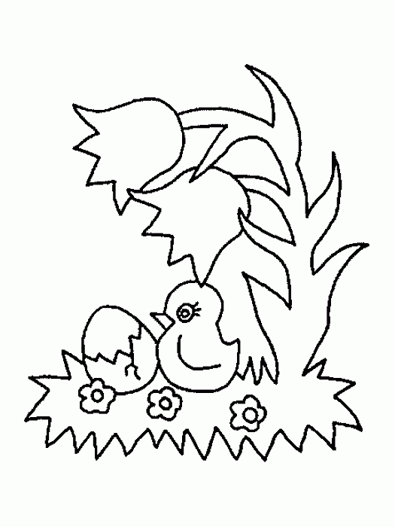
Vo Veľkonočný pondelok chlapci chodievajú v rámci veľkonočnej oblievačky, veľkonočnej polievačky, veľkonočnej kúpačky či veľkonočnej šibačky polievať dievčatá studenou vodou a šibať vŕbovými prútikmi či korbáčmi. Za to dievčatá svojim oblievačom, polievačom, kúpačom či šibačom dávajú okrem iného pekne vymaľované či vyzdobené veľkonočné vajíčka. Istý druh veľkonočných vajíčok, ktoré sú vyzdobené osobitnými technikami, sa volá kraslice. Slovo kraslica súvisí s podstatným menom krása a so slovesom krášliť. V niektorých slovenských nárečiach má toto slovo aj podobu krášlica, resp. krašlica.

Pripravili:
Nikola Kukučová,
Sára Sámelová, 6. ročník

Rozhovor s pánom učiteľom
Mgr. Františkom Boháčom


- Aký je Váš najobľúbenejší predmet v škole?
Matematika.
- Kde ste začínali učiť?
V Prešove.
- Ako spomínate na prvý učiteľský deň?
Už si nespomínam, bolo to dávno. ☺
- Aký bol Váš najkrajší zážitok zo školy?

Keď sú deti naučené a všetko vedia.
- Páči sa Vám v tejto škole? Učí sa Vám tu dobre?
Áno. Učí sa mi tu dobre.
- Predmety, ktoré vyučujete, Vás bavili aj na základnej škole?
Áno. Bavili ma.
Ďakujeme za rozhovor.

Pripravili: Nina Valová, Veronika Zelinková, 6. ročník

Keď malé vtáčiky vyletia z hniezd ako každú jar,
slniečko a teplé dni prinesú nám ako krásny dar.

Tajnička

1.
2.
3.
4.
5.
6.
7.
8.
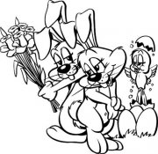

- Najkrajší sviatok pre zaľúbených
- Zamrznutá voda
- Používa sa na šibačku
- Kofeínový nápoj
- Veľkonočný ušatý...
- Vznáša sa na oblohe
- Znášajú to sliepky

Pripravila: Alžbeta Verčíková, 6. ročník

Malý zajko v tráve čupí, sleduje jak jar sa budí.
Všetko živé raduje sa, na Veľkú noc hotuje sa.
Privítajme sviatky jari, nech sa všetkým dobre darí.

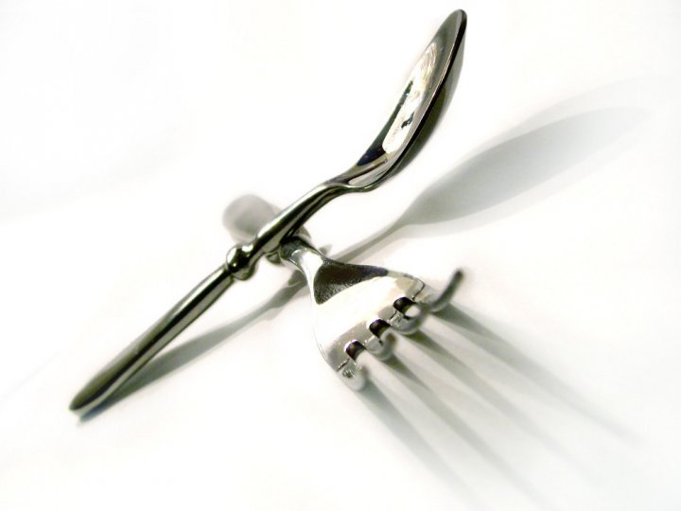
Správne stolovanie

Správanie pri jedle sa mení miestom stolovania. Inak sa správame doma, v reštaurácii, na recepcii.
Pri stole sedíme vzpriamene, nehrbíme sa nepredkláňame hlavu nad tanier. Ženy sedia len v prvej tretine stoličky a neopierajú sa operadla. Nohy pod stolom sa neprekladajú, ale sú uložené vedľa seba. Ženy dávajú nohy úplne k sebe, muži mierne od seba.
Lakte držíme pri tele. Je veľmi spoločensky neslušné udierať lakťami susedov pri stole. Lakte sa nedotýkajú hranu stolu, ruky s príborom sú nad stolom.
Medzi chodmi sa ruky môžu opierať o stôl v rozmedzí medzi lakťom a zápästím, ale lakte na stôl nepatria.
Ruky by nemali byť ani na kolenách. Stále by ich malo byť vidieť. Gestikulujeme umiernene a nikdy nie s príborom.

Obrúsok
Látkový obrúsok patrí na kolená, ihneď ako si sadneme za stôl. Ženy si ho rozkladajú len na polovicu a muži celý. V luxusných reštauráciách môže obrúsok ukladať na kolená obsluha.
Ak nám padne na zem, požiadame obsluhu o nový. Obrúsok slúži na to, aby sme sa nezamazali a na utieranie úst.
Na konci stolovania obrúsok jemne položíme tak, aby fľaky nebolo vidieť.
Papierový servítok si odkladáme na stôl, naľavo od taniera. Na konci stolovania obrúsok uložíme na tanier.

Pečivo
Pečivo si odlamujeme, nie odhryzujeme. Pečivo si zoberieme z košíka a uložíme ho na tanierik naľavo. Odlomíme jeden kúsok a natrieme maslo. Potom si ho vložíme do úst. Dôležité je, že jedlo, ktoré sa dotklo úst sa už nesmie vrátiť na tanier.

Polievky
Polievky husté sa servírujú na tanieri a bujón v miske. Ak sa servíruje polievka z misy, tanier nenadvihujeme. Polievku nikdy nefúkame, nechlípeme a lyžicu vkladáme do úst špičkou k sebe.
Rezance pred nabratím nakrájame, aby nevypadávali z lyžice. Misku alebo tanier si k ústam neprikladáme. To sa robí jedine v japonskej reštaurácii.
Polievku nevyjedáme radšej do dna, aby sme nezvonili lyžicou. Tanier nikdy nenakláňame, je to dovolené jedine pri rodinnom stolovaní.

Káva a čaj
Kávu a čaj pijeme bez lyžičky v šálke. Cukor si naberáme jedine kliešťami. Pomiešame, ale len opatrne, aby sme s ňou nezvonili. Lyžičku neolizujeme.
Lyžičku dávame do úst, len keď ochutnávame penu z capuccina.
Ak sedíme pri stole, šálku s kávou dvíhame bez taniera. Ak však sedíme v kresle, takže prenášame kávu za okraj stola, ľavou rukou berieme so sebou aj tanier.

Špáradlo a vreckovka
Pri dôležitých posedeniach radšej špáradlo nepoužívame.
Ak nám treba kýchnuť, odkašľať si alebo vysmrkať nos, včas si pripravíme vreckovku a odkloníme sa k menej významnej osobe. Samozrejme sa ospravedlníme.
Obrúsky slúžia na utieranie úst, nie na smrkanie. Ak sa nám privodí úporný kašeľ, potom je dôvod odísť od stola. Nezabudneme sa ospravedlniť.

Dňa 15. marca 2012 zvolila Rada školy pri ZŠ s MŠ Rakovice
do funkcie riaditeľa školy

Mgr. Pavla Krátkého.

Želáme veľa šťastia, trpezlivosti, a hlavne, veľa spokojných žiakov, rodičov a kolegov!

Na stole bahniatka a veľké dobroty, príde i láska, vykroč jej oproti!
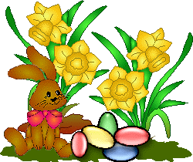
Nepokaz nikomu tieto dni sviatočné, veď patria každému, sú predsa veľkonočné!

